LAPORAN USER TESTING – TAHAP 1 INTERNAL
APLIKASI [NAMA SOLUSI] DI [PERUSAHAAN/LOKASI PENELITIAN]

JANUARI 2026

Disusun oleh :
Eky Candra Wijaya – 222511009 – Bisnis Digital\7\R

Tim Tester :
1. Zakky Haetama – 222511036
2. Fadel Rahmat Alghifari – 222511010
3. Miptahul Parid – 222511016

Program Studi Bisnis Digital
Universitas Masoem
2025/2026

DAFTAR ISI

DAFTAR ISI i
1 Deskripsi Singkat Prototype 2
2 Metode User Testing 3
2.1 Jumlah Tester 3
2.2 Skenario Task 3
2.3 Alat Yang Digunakan 3
3 Temuan Utama 3
3.1 Poin-Poin Masalah Usability 3
3.2 Kesulitan Navigasi 3
3.3 Insight Dari Komentar Tester 4
4 Rencana Perbaikan (Actionable) 4
4.1 Perbaikan UI 4
4.2 Perbaikan Alur 5
4.3 Elemen Yang Harus Diperjelas 5
5 Dokumentasi Testing 6
5.1 Screenshot Testing 6
5.2 Link Prototype 6
5.3 Dokumentasi Foto saat Testing 6
5.4 Dokumentasi Video saat Testing 6

Deskripsi Singkat Prototype
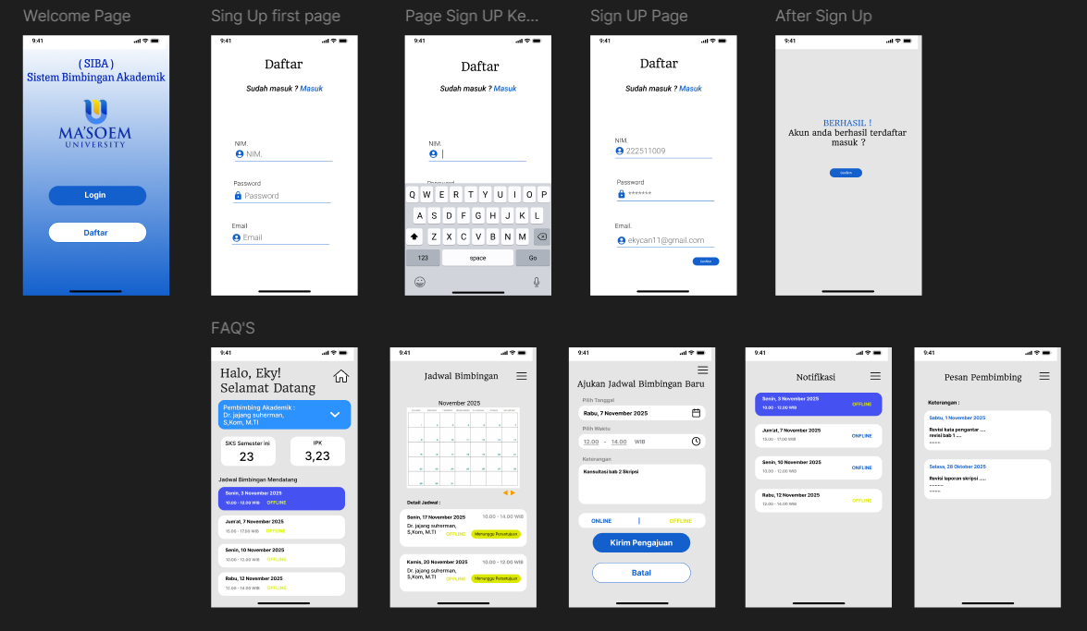

- Halaman Awal (Splash / Landing Page)
Fungsi :
- Menampilkan identitas aplikasi SIBA (Sistem Bimbingan Akademik).
- Memberi gambaran bahwa aplikasi ini digunakan untuk mahasiswa dan dosen pembimbing.
Elemen utama :
- Nama aplikasi : SIBA
- Deskripsi singkat : Aplikasi Sistem Bimbingan Akademik.
- Ilustrasi Bimbingan
- Tombol MASUK → mengarahkan pengguna ke halaman login.

- Halaman Masuk (Login)
Fungsi :
- Digunakan oleh pengguna yang sudah memiliki akun untuk masuk ke aplikasi.
Elemen utama:
- Nama Pengguna → input username.
- Kata Sandi → input password.
- Lupa Kata Sandi? → untuk pemulihan akun jika lupa password.
- Tombol MASUK → memverifikasi data dan masuk ke system daftar.

  - Halaman Daftar (Registrasi)
Fungsi :
- Digunakan untuk membuat akun baru sebelum bisa menggunakan aplikasi.
Elemen utama :
- NIM
- Password
- Email
- Konfirmasi Kata Sandi → memastikan password diketik dengan benar.
- Tombol DAFTAR → menyimpan data pengguna baru.

  - Halaman Masuk dan Daftar
Fungsi :
- Untuk memberitahu bahwa pengguna sudah masuk dan daftar.

  - Halaman Dashboard Pengguna
Fungsi :
- Untuk menginfokan personal pengguna, Monitoring pengguna, dan manajemen jadwal.
Elemen utama :
- Headline
- Jumlah SKS dan IPK
- Notif Jadwal mendatang

- Halaman Jadwal Bimbingan
Fungsi :
- Digunakan Untuk menampilkan detail jadwal bimbingan, tanggal dan waktu nya.
Elemen utama :
- Kalender bulan dan tanggal
- Detail Jadwal Bimbingan

- Halaman Membuat Jadwal Bimbingan
Fungsi :
- Membuat atau mengajukan Jadwal bimbingan baru.
Elemen utama :
- Pilihan Tanggal, bulan, dan tahun
- Pilihan Waktu (jam)
- Keterangan
- Pilihan Bimbingan Online / Offline.

- Halaman Notifikasi
Fungsi :
- Untuk memberitahu Jadwal bimbingan mahasiswa.
Elemen utama :
- Notifikasi Bimbingan

Kesimpulan Fungsi Aplikasi
Aplikasi SIBA (Sistem Bimbingan Akademik) memiliki alur lengkap :
- Login / Daftar pengguna
- Dashboar Pengguna
- Jadwal Bimbingan
- Membuat Jadwal Bimbingan
- Notifikasi Bimbingan yang sudah di buat dan di ACC

Metode User Testing

Jumlah Tester
Pengujian aplikasi SIBA (Sistem Bimbingan Akademik) dilakukan oleh tiga orang tester yang merupakan teman sekelas saya. Tester pertama adalah Zakky Haetama (222511036), tester kedua adalah Fadel Rahmat Alghifari (222511010), dan tester ketiga adalah Miptahul Parid (222511016). Ketiga tester tersebut diminta untuk mencoba seluruh fitur aplikasi, mulai dari proses login, pendaftaran akun, melihat jadwal bimbingan, membuat jadwal baru, dan menerima notifikasi. Pengujian ini bertujuan untuk memastikan bahwa aplikasi dapat berjalan dengan baik, mudah digunakan, serta sesuai dengan kebutuhan pengguna. Masukan dari para tester digunakan sebagai bahan evaluasi untuk menyempurnakan aplikasi.

Skenario Task
Pengujian dilakukan dengan memberikan beberapa skenario tugas (task) kepada tester yang merupakan teman sekelas saya. Setiap tester diminta untuk menjalankan tugas-tugas berikut:
- Task 1 – Registrasi Akun
Tester diminta untuk melakukan pendaftaran akun baru dengan mengisi nama pengguna, email, NIM, kata sandi, dan konfirmasi kata sandi, kemudian memastikan proses daftar bekerja dengan baik.
- Task 2 – Login ke Aplikasi
Tester diminta untuk masuk ke aplikasi menggunakan NIM dan password yang sudah dibuat, dan memastikan sistem dapat menerima data login dengan benar.
- Task 3 – Menambahkan Data Barang
Tester menavigasi ke menu jadwal dan melihat daftar jadwal bimbingan.
Tujuan task : menguji keterbacaan data dan tampilan halaman.
- Task 4 – Melakukan Transaksi Penjualan
Tester diminta untuk melakukan memilih tanggal, waktu, dan mode bimbingan (online/offline), lalu submit.
Tujuan : menguji formulir dan alur pengajuan jadwal.
- Task 5 – Melihat Laporan Penjualan
Tester diminta untuk menerima notifikasi setelah jadwal dibuat atau disetujui.
Tujuan : memastikan fungsi notifikasi berjalan.
- Task 6 – Evaluasi Kemudahan Penggunaan
Setelah menyelesaikan seluruh task, tester diminta untuk memberikan penilaian serta masukan terkait kemudahan penggunaan, tampilan antarmuka, dan fungsionalitas aplikasi.

Alat Yang Digunakan
Alat yang digunakan dalam perancangan dan pengujian aplikasi SIBA (Sistem Bimbingan Akademik adalah Figma. Saya menggunakan Figma sebagai media untuk merancang antarmuka pengguna (UI) dan pengalaman pengguna (UX), mulai dari pembuatan wireframe, desain tampilan halaman, hingga simulasi alur penggunaan aplikasi. Selain itu, Figma juga memudahkan proses pengujian desain karena dapat diakses secara online dan dibagikan kepada tester yang merupakan teman sekelas saya, sehingga mereka dapat mencoba prototipe secara langsung dan memberikan masukan secara real time.

Temuan Utama
Berdasarkan hasil pengujian yang telah dilakukan, temuan utama menunjukkan bahwa sebagian besar fitur pada aplikasi SIBA dapat berjalan dengan baik dan sesuai dengan fungsinya. Proses registrasi dan login dapat dilakukan tanpa kendala, fitur penambahan barang dan transaksi kasir berfungsi dengan baik, serta laporan penjualan dapat ditampilkan dengan jelas. Namun, ditemukan beberapa masukan dari tester terkait peningkatan tampilan antarmuka agar lebih menarik dan penyesuaian alur penggunaan agar lebih mudah dipahami oleh pengguna baru. Temuan-temuan tersebut menjadi bahan evaluasi bagi saya untuk melakukan perbaikan dan penyempurnaan aplikasi ke tahap pengembangan selanjutnya.

Poin-Poin Masalah Usability
[kalimat pembuka table]
No | Masalah Yang Paling sering Muncul saat Testing | Bagian Fitur
1 | Tombol kurang terlihat jelas | Halaman Login
2 |  | Dashboard
  Beberapa teks label tidak konsisten
3 | Navigasi ke halaman jadwal kurang menonjol | Jadwal Bimbingan
4
  Penamaan field pada form kurang informatif
  Form Buat Jadwal
5 | Notifikasi tidak langsung terlihat | Menu Notifikasi

Kesulitan Navigasi
Berikut merupakan tabel Kesulitan ditemukan pada beberapa bagian ketika tester harus pindah halaman. Beberapa tester merasa arah navigasi kurang menonjol. Hal ini akan menjadi bahan untuk penguatan visual navigasi.

No | Bagian Fitur | Nama Tester | Kesulitan yang Dialami
1 | Halaman Landing Page | Zakky Haetama | sempat ragu mau klik bagian mana. Kalau tombolnya diperbesar dan warnanya lebih kontras, pasti bakal lebih gampang dipahami pengguna baru.
2 | Halaman Tambah Barang | Fadel Rahmat Alghifari | Alurnya terlalu panjang karena semua diisi dalam satu halaman. Saya sempat mikir ulang apakah langkahnya sudah benar. Akan lebih nyaman kalau dibuat bertahap supaya pengguna tidak bingung.
3 | Halaman Laporan Penjualan | Miptahul Parid | tampilannya kurang mencolok. Menurut saya, notifikasi akan lebih mudah diperhatikan kalau ditambahkan ikon atau warna khusus untuk membedakan status jadwal yang sudah disetujui atau belum.

Insight Dari Komentar Tester
[kalimat pembuka table]
No | Perihal Fitur | Nama Tester | Insight / Komentar / Penilaian / Saran
1 | Halaman Kasir | Zakky Haetama | Menurut saya, secara fungsi sudah jalan, tapi tampilan tombol seperti Masuk dan menu navigasi masih kurang menonjol. Di awal saya sempat ragu mau klik bagian mana. Kalau tombolnya diperbesar dan warnanya lebih kontras, pasti bakal lebih gampang dipahami pengguna baru.
2 | Tambah Barang | Fadel Rahmat Alghifari | Prosesnya bisa dilakukan dengan baik, tapi alurnya terasa agak panjang karena semua diisi dalam satu halaman. Saya sempat mikir ulang apakah langkahnya sudah benar. Akan lebih nyaman kalau dibuat bertahap supaya pengguna tidak bingung.
3 | Laporan Penjualan | Miptahul Parid | Fungsi notifikasinya sudah berjalan, tapi tampilannya kurang mencolok. Menurut saya, notifikasi akan lebih mudah diperhatikan kalau ditambahkan ikon atau warna khusus untuk membedakan status jadwal yang sudah disetujui atau belum.

Rencana Perbaikan (Actionable)
Berdasarkan temuan masalah usability dan insight dari komentar para tester, disusun rencana perbaikan (actionable) sebagai langkah tindak lanjut untuk meningkatkan kemudahan penggunaan, tampilan antarmuka, dan fungsionalitas aplikasi SIBA pada tahap pengembangan selanjutnya. Rencana perbaikan ini difokuskan pada solusi yang dapat diterapkan secara nyata dan terukur.

Perbaikan UI
[kalimat pembuka paragraph/table]
No | UI Lama | Revisi Pada | UI Baru
1 | Landing Page | Tombol kecil dan kurang menonjol | Tombol di Landing Page lebih besar & warna lebih kontras
2 | Dashboard | Label kurang informatif | Label di perjelas & icon ditambahkan
3 | Jadwal Bimbingan | Tampilan data terlalu padat | Jarak antar elemen diperlebar

Perbaikan Alur

No | Alur Lama | Revisi Pada | Alur Baru
1 | Login langsung masuk | Alur Login | Di halaman Login di Tambahkan status validasi (loading/success)
2 | Form buat jadwal satu halaman | Alur Jadwal | Bagi menjadi beberapa bagian kecil (step-by-step)
3 |  | Alur Notifikasi | Tambah warna, icon, dan highlight
  Notifikasi muncul biasa

Elemen Yang Harus Diperjelas

No | Elemen UI/UX | Gambar UI / alur UX / Insight dari Tester
1 |  | Tester menyarankan agar tombol di Perbesar & beri warna
  Tombol masuk
2 | Total informasi jadwal | Total Informasi di Tambah detail per jadwal
3 | Label form | Mengedit label & hint text
4 |  | Di notifikasi di tambah icon status
  Notifikasi status

Dokumentasi Testing

Screenshot Testing
Tester 1
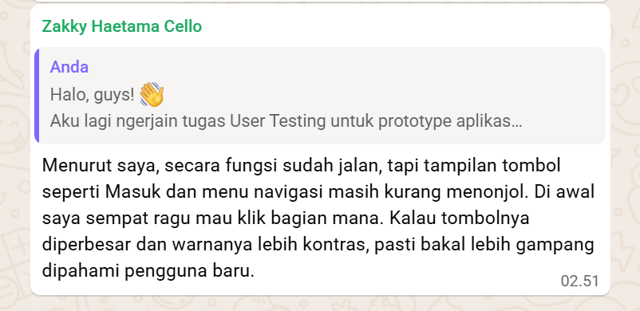
Tester 2
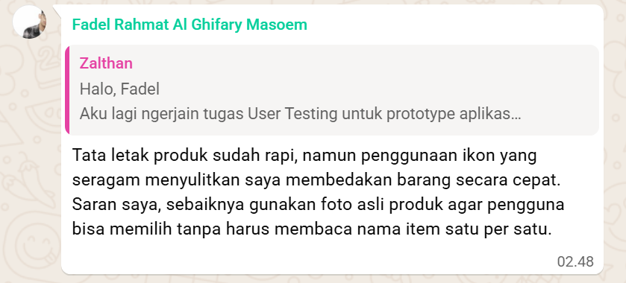
Tester 3
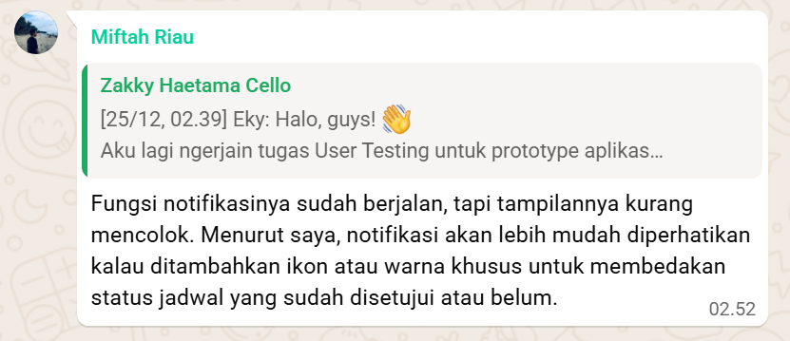

Link Prototype
Link Figma : https://www.figma.com/design/Jm3MZQAG7v0zAQTo06ml1E/Aplikasi-Perwalian--Community-?node-id=0-1&t=RoIY4gQxFDYfZf5M-1
Link Deploy : https://github.com/ekycan/laporan-testing-eky.git
Link Repository : https://github.com/ekycan/laporan-testing-eky

Dokumentasi Foto saat Testing
[copas gambar2 foto, jangan lupa untuk Compress Image, agar ukuran dokumen tetap kecil]

Dokumentasi Video saat Testing
Durasi antara 3 s.d 15 menit
Link Youtube: …

